港風舎ニュース(直近の港風舎ご紹介) ２０１８年８月３０日(木))
今週のトピックス
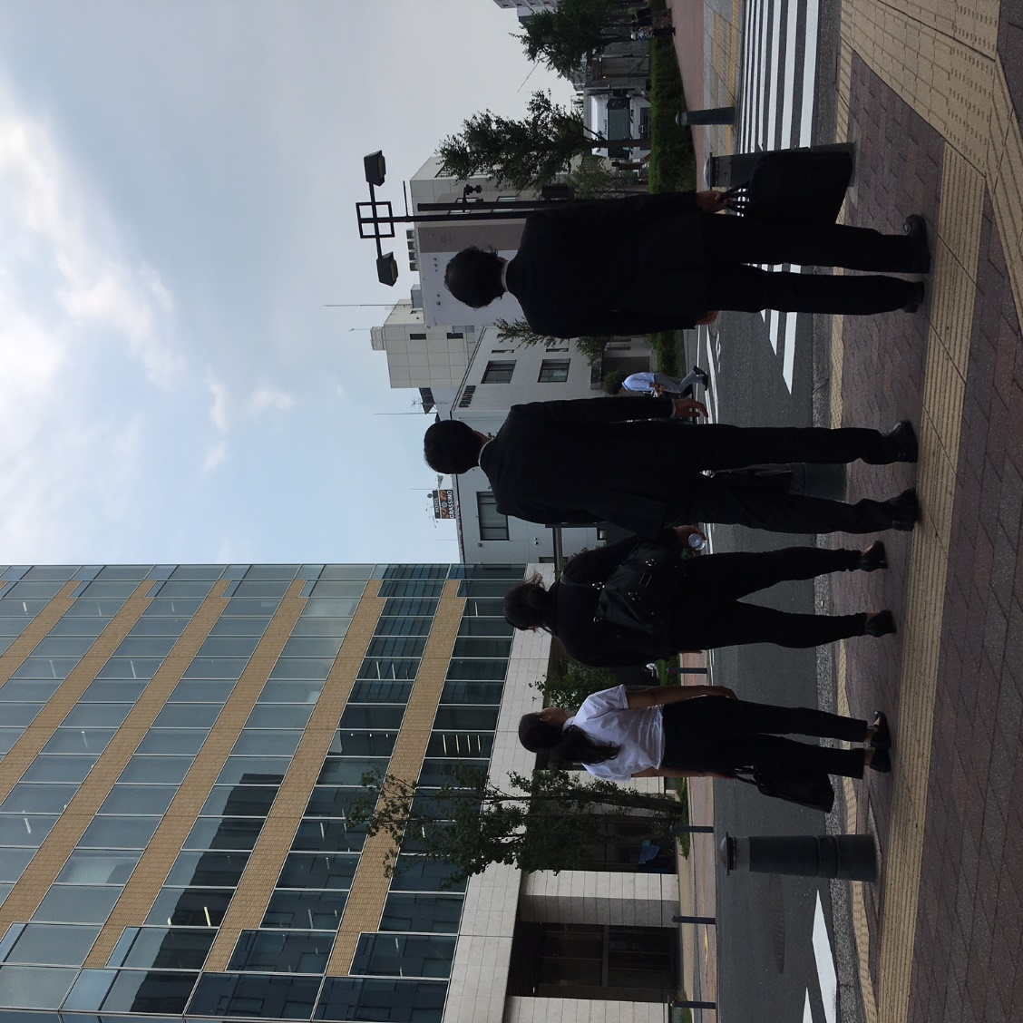 | 先週末から、職場見学会が始まりました。  障がい者の採用をしてくださっている、一般企業・特例子会社・就労継続支援A型事業所の見学、担当者の方や実際に障がい者雇用で働いている方のお話も伺え、大変ありがたく貴重なプログラムです。  面接に行くときのように緊張してしまいますが、就職活動の本番前に、実際の職場の雰囲気を感じることが出来ます。各自が課題を持って、対処法などを考える材料となるため、私たちにとっては、とても為になる体験のひとつです。  ご協力下さいました企業様、関係者様には、深く感謝申し上げます。

